**ÔN TẬP CHỦ ĐỀ 2: ĐẤT TRỒNG**

(1 tiết)

**I. MỤC TIÊU**

**1. Năng lực công nghệ**

- Học sinh điền được các thông tin còn thiếu vào sơ đồ SGK trang 36.

- Vận dụng kiến thức đã học trong chủ đề 2 trả lời các câu hỏi phần luyện tập và vận dụng.

**2. Năng lực chung**

- Tự học và tự chủ: Tích cực thực hiện nhiệm vụ được giao và thực hiện các nhiệm vụ cá nhân, nhóm. Lựa chọn nguồn tài liệu thích hợp để tìm hiểu về đất trồng trong sản xuất nông nghiệp.

- Giao tiếp và hợp tác: Hợp tác trong quá trình tìm kiếm câu trả lời đề hoàn thành sơ đồ và trả lời câu hỏi trong bài. Góp phần phát triển năng lực giao tiếp và hợp tác qua hoạt động nhóm và trao đổi công việc với giáo viên.

- Giải quyết vấn đề và sáng tạo: Đề xuất các biện pháp giải quyết vấn đề GV giao cho các nhân hoặc nhóm.

**3. Phẩm chất**

- Chăm chỉ: Tích cực nghiên cứu tài liệu, thường xuyên theo dõi việc thực hiện các nhiệm vụ được phân công.

- Trách nhiệm: Có ý thức bảo vệ đất trồng trong quá trình sử dụng đất. Có trách nhiệm thực hiện các nhiệm vụ khi được phân công.

- Trung thực: Có ý thức báo cáo chính xác, khách quan về kết quả đã làm.

**II. THIẾT BỊ DẠY HỌC VÀ HỌC LIỆU**

- SGK công nghệ 10 - công nghệ trồng trọt

- SGV công nghệ 10 - công nghệ trồng trọt

- Các câu trả lời cho các câu hỏi trong bài

- Bảng phụ

- Máy tính, máy chiếu

**III. TIẾN TRÌNH DẠY HỌC**

**A. HOẠT ĐỘNG KHỞI ĐỘNG**

***1. Mục tiêu:*** Tạo hứng thú học tập cho học sinh. Giúp HS biết được nội dung kiến thức chính đã được học trong chủ đề 2.

***2. Nội dung:*** HS quan sát sơ đồ, kết hợp tìm hiểu nội dung chủ đề 2 trong SGK để trả lời câu hỏi của GV.

***3. Sản phẩm:*** Câu trả lời của học sinh

***4. Tổ chức hoạt động***

*a. Chuyển giao nhiệm vụ:* Kể tên kiến thức các nội dung đã được học trong chủ đề 2?

*b. Thực hiện nhiệm vụ:*

- HS hoạt động cá nhân trả lời câu hỏi.

- HS khác nhận xét, bổ sung

*c. Báo cáo và thảo luận:* HS lên bảng viết nhanh câu trả lời/ thời gian 1 phút.

- Dự đoán câu trả lời*: Sản phẩm là câu trả lời của HS được ghi ở trên bảng*

*d. Nhân định, kết luận:* giáo viên nhận xét đánh giá kết quả.

**B. HOẠT ĐỘNG HÌNH THÀNH KIẾN THỨC**

***1. Mục tiêu:*** Học sinh điền được các thông tin còn thiếu vào sơ đồ SGK trang 36

***2. Nội dung:*** HS hoạt động nhóm hoàn thành sơ đồ giáo viên phân công

***3. Sản phẩm:*** Điền thông tin còn thiếu cho sơ đồ

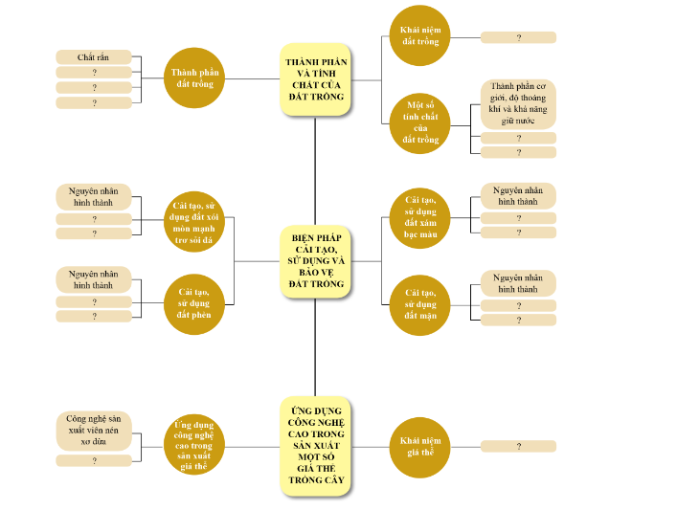

THÀNH PHẦN VÀ TÍNH CHẤT CỦA ĐẤT TRỒNG:

– Thành phần đất trồng:

+ Chất rắn.

+ Nước

+ Không khí

+ Sinh vật

- Khái niệm đất trồng

+ Lớp ngoài cùng tơi xốp của vỏ Trái Đất có vai trò cung cấp nước, chất dinh dưỡng và các điều kiện khác cho cây trồng sống, phát triển và tạo ra sản phẩm trồng trọt.

- Một số tính chất của đất trồng:

+ Thành phần cơ giới, độ thoáng khí và khả năng giữ nước

+ Phản ứng của dung dịch đất, keo đất, khả năng hấp phụ của đất, phản ứng đệm của đất, hữu cơ và mùn trong đất,...

+ Hoạt động của vi sinh vật, động vật.

BIỆN PHÁP CẢI TẠO, SỬ DỤNG VÀ BẢO VỆ ĐẤT TRỒNG

- Cải tạo, sử dụng đất xói mòn mạnh trơ sỏi đá

+ Nguyên nhân hình thành

+ Đặc điểm của đất xói mòn mạnh trơ sỏi đá

+ Biện pháp cải tạo và hướng sử dụng

- Cải tạo, sử dụng đất xám bạc màu:

+ Nguyên nhân hình thành

+ Đặc điểm của đất xám bạc màu

+ Biện pháp cải tạo và hướng sử dụng

- Cải tạo, sử dụng đất mặn:

+ Nguyên nhân hình thành

+ Đặc điểm của đất mặn

+ Biện pháp cải tạo và hướng sử dụng.

ỨNG DỤNG CÔNG NGHỆ CAO TRONG SẢN XUẤT MỘT SỐ GIÁ THỂ TRỒNG CÂY

- Ứng dụng công nghệ cao trong sản xuất giá thể -

+ Công nghệ sản xuất viên nén xơ dừa

+ Công nghệ sản xuất giá thể sỏi nhẹ keramzit

- Khái niệm giá thể

+ Tên gọi chung của các vật liệu hoặc hỗn hợp các vật liệu giúp tạo môi trường thuận lợi cho sự phát triển bộ rễ cây trồng.

***4. Tổ chức hoạt động:***

*a. Chuyển giao nhiệm vụ:* Gv chia lớp thành 4 nhóm hoàn thành sơ đồ kiến thức theo bảng mẫu (Vào bảng phụ). GV hướng dẫn học sinh xem lại bài 4, 5, 6 SGK để tìm thông tin.

*b. Thực hiện nhiệm vụ:* học sinh hoạt động nhóm hoàn thành sơ đồ của nhóm mình vào bảng phụ xong treo lên bảng.

*c. Báo cáo và thảo luận:* Giáo viên cho đại diện một nhóm lên bảng trình bày, các nhóm còn lại nhận xét, bổ sung và rút kinh nghiệm.

*d. Nhân định, kết luận:* Giáo viên nhận xét sản phẩm của các nhóm và chiếu sơ đồ chuẩn.

**C. HOẠT ĐỘNG LUYỆN TẬP VÀ VẬN DỤNG**

***1. Mục tiêu:*** Vận dụng kiến thức đã học trong chủ đề 2 trả lời các câu hỏi phần luyện tập và vận dụng

***2. Nội dung:*** HS hoạt động nhóm trả lời các câu hỏi được phân công

***3. Sản phẩm:*** Câu trả lời cho các câu hỏi

**Câu hỏi 1 trang 37 Công nghệ 10:**

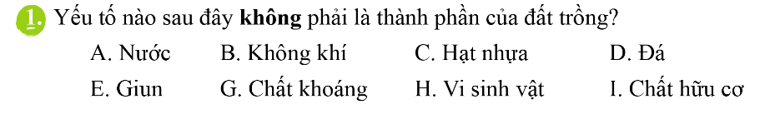

**Lời giải:**

Yếu tố không phải là thành phần của đất trồng: C. Hạt nhựa; D. Đá;

**Câu hỏi 2 trang 37 Công nghệ 10:**Hãy sắp xếploại đất có tỉ lệ hạt sét tăng dần: Thịt pha sét và limon, sét pha cát, thịt pha sét, thịt pha sét và cát, thịt pha limon, sét pha limon.

**Lời giải:**

1. Thịt pha limon
2. thịt pha sét và cát
3. Thịt pha sét và limon; Thịt pha sét
4. Sét pha cát
5. Sét pha limon

**Câu hỏi 3 trang 37 Công nghệ 10:**Keo đất là gì? Keo đất có tác dụng gì đối với đất trồng?

**Lời giải:**

- Keo đất là những phần tử rắn có kích thước dao động trong khoảng 1 µm, không hòa tan mà ở trạng thái lơ lửng trong nước (trạng thái huyền phù).

- Keo đất có vai trò quyết định khả năng hấp phụ và nhiều tính chất vật lí, hóa học khác của đất.

**Câu hỏi 4 trang 37 Công nghệ 10:**Yếu tố nào quyết định khả năng hấp phụ của đất?

|  |  |
| --- | --- |
| 1. Cây trồng | 1. Số lượng hạt limon |
| 1. Số lượng keo đất | 1. Số lượng hạt cát |

**Lời giải:**

C.Số lượng keo đất

**Câu hỏi 5 trang 37 Công nghệ 10:**So sánh 3 loại đất theo mẫu Bảng 1.

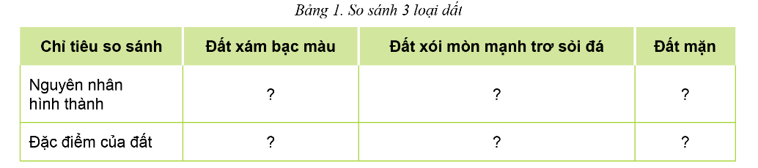

**Lời giải:**

|  |  |  |  |
| --- | --- | --- | --- |
| Chỉ tiêu so sánh | Đất xám bạc màu | Đất xói mòn mạnh trơ sỏi đá | Đất mặn |
| Nguyên nhân hình thành | Địa hình dốc thoải; Khí hậu; Đá mẹ; Tập quán canh tác lạc hậu | Địa hình có độ dốc lớn; Khí hậu; Kĩ thuật canh tác | Vùng ven biển |
| Đặc điểm của đất | Thành phần cơ giới nhẹ | Đá, cát , sỏi chiếm ưu thế | Thành phần cơ giới nặng |

**Câu hỏi 6 trang 37 Công nghệ 10:**Hãy kể tên một số loại giá thể hữu cơ và vô cơ sử dụng trong trồng trọt?

**Lời giải:**

- Giá thể hữu cơ (có nguồn gốc từ thực vật và động vật): rêu, than bùn, mùn cưa, vỏ cây thông, vỏ cây, xơ dừa, trấu hun, phân chuồng,…

- Giá thể vô cơ (có nguồn gốc từ các loại đá, cát, sỏi): đá trân châu Perlite, đá Vermiculite, sỏi nhẹ Keramzit,…

**Câu hỏi 7 trang 37 Công nghệ 10:**So sánh đặc điểm hai loại giá thể trồng cây và đất theo mẫu Bảng 2.

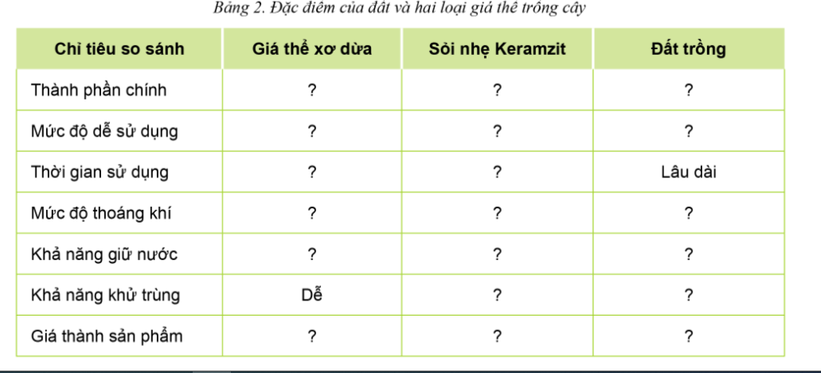

**Lời giải:**

|  |  |  |  |
| --- | --- | --- | --- |
| Chỉ tiêu so sánh | Giá thể xơ dừa | Sỏi nhẹ Keramzit | Đất trồng |
| Thành phần chính | Mụn dừa | Đất nung | Đất |
| Mức độ sử dụng | Trung bình | Ít | Thông dụng |
| Thời gian sử dụng | Ngắn | Ngắn | Lâu dài |
| Mức độ thoáng khí | Cao | Cao | Tùy loại |
| Khả năng giữ nước | Tốt | Tốt | Phụ thuộc tính chất |
| Khả năng khử trùng | Dễ | Tốt | Khó |
| Giá thành sản phẩm | Trung bình | Đắt | Rẻ |

***4. Tổ chức hoạt động***

*a. Chuyển giao nhiệm vụ:* Gv cho hs bốc thăm chọn nhóm, có 14 nhóm, cứ 2 nhóm trả lời 1 câu hỏi (nhóm 1,2 trả lời câu hỏi 1, …nhóm 13,14 trả lời câu hỏi 7…)

*b. Thực hiện nhiệm vụ:* học sinh hoạt động nhóm để trả lời câu hỏi của nhóm mình vào bảng phụ

*c. Báo cáo và thảo luận:* Giáo viên gọi ngẫu nhiên 1 học sinh của mỗi nhóm trả lời câu hỏi. Các bạn khác nhóm khác làm cùng câu hỏi nhận xét bổ sung.

*d. Nhân định, kết luận:* Giáo viên nhận xét câu trả lời của học sinh và kết luận đưa bảng đáp án chuẩn hóa kiến thức.